
Editions spéciales “30 years GS”

20.05.2010

Models

- F 650 GS “30 ans GS”
- F 800 GS “30 ans GS”
- R 1200 GS “30 ans GS”
- R 1200 GS Adventure “30 ans GS”

F 650 GS “30 ans GS”

Couleur: N74 – Blanc Alpin avec un jeu d’autocollants

EQUIPEMENT DE BASE SUPPLEMENTAIRE

- Selle standard Rouge avec logo «GS»
- Protection des mains : grand modèle
- Protection moteur en plastique
- Jantes en couleur Magnesium
- Clignotants blancs
- Pare-brise haut et teinté
Attention: Selle basse ou pack suspension basse est toujours avec une selle noire.

Retail: € 495,00 TVAc

F 800 GS “30 ans GS”

Couleur: N74 – Blanc Alpin avec un jeu d’autocollants

EQUIPEMENT DE BASE SUPPLEMENTAIRE

- Selle standard Rouge avec logo «GS»
- Protection des mains : grand modèle + Spoiler
- Protection moteur en aluminium
- Clignotants blancs
- Pare-brise teinté

Attention: Selle basse est toujours noire.

Retail: € 595,00 TVAc

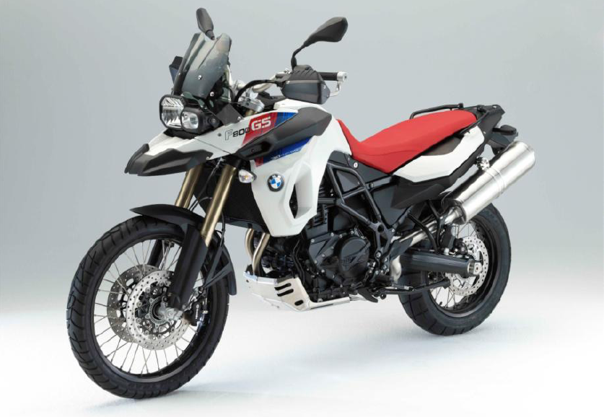

R 1200 GS “30 ans GS”

Couleur: N74 – Blanc Alpin avec un jeu d’autocollants

EQUIPEMENT DE BASE SUPPLEMENTAIRE

- Selle standard Rouge avec logo «GS»
- Option 589: Protège-mains
- Option 771: Jantes à rayons croisés noires
- Pare-brise teinté

Retail: € 760,00 TVAc

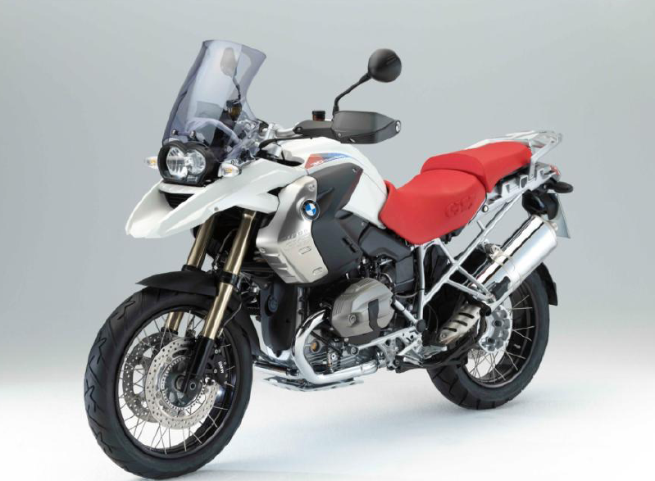

R 1200 GS Adventure “30 ans GS”

Couleur: N74 – Blanc Alpin avec un jeu d’autocollants

EQUIPEMENT DE BASE SUPPLEMENTAIRE

- Selle standard Rouge/Noir avec logo «GS»
- Protège-mains XL
- Protection moteur en aluminium
Retail: € 380,00 TVAc

